
UNIVERSIDAD MARIANO
GÁLVEZ DE GUATEMALA

FACULTAD DE INGENIERÍA EN SISTEMAS DE INFORMACIÓN

PROGRAMA DE POSGRADOS

CREACIÓN DE POLÍTICAS GPO

Autor (es):
Quezada Gallardo, Angelo Diancarlo – aquezadag1@miumg.edu.gt
Sosa Arroyo, Danny Josué – dsosaa1@miumg.edu.gt
Girón Rodriguez, Katherine Mishell - kgironr5@miumg.edu.gt
Arango Garcia, Josue David - jgarciaa53@miumg.edu.gt
Salazar Nájera, Javier Eduardo - jsalazarn@miumg.edu.gt

Profesor
CESAR GIOVANNI RODRIGUEZ MINAS

Curso
SEGURIDAD DE SISTEMAS INFORMÁTICO

Guatemala, 2026

Contenido
Introducción 3
Infraestructura montada 4
Resumen de los 6 GPOs creados 5
Detalle y configuración de cada GPO 6
GPO 1 Bloqueo automático de terminales 6
GPO 2 Contraseñas y bloqueo de cuentas 6
GPO 4 No ejecución de aplicaciones especificadas 8
GPO 5 Bloqueo de inicio de sesión local 9
GPO 6 Block Pendrives 10
Aplicación y verificación en el cliente 12
Conclusión 15

Introducción
Las Políticas de Grupo (Group Policy Objects, GPO) constituyen una de las herramientas más importantes para la administración centralizada de entornos basados en Active Directory Domain Services (AD DS), ya que permiten establecer configuraciones de seguridad, restricciones y parámetros de funcionamiento de manera uniforme para usuarios y equipos pertenecientes a un dominio. Su implementación facilita la estandarización de las configuraciones, reduce los riesgos derivados de errores administrativos y fortalece la seguridad de la infraestructura tecnológica.
En el presente trabajo se implementó un entorno de laboratorio utilizando Windows Server 2016 como Controlador de Dominio con el dominio masi.local y un equipo cliente con Windows 10 unido al dominio. Sobre esta infraestructura se crearon y configuraron seis Políticas de Grupo orientadas a la protección de los equipos y la administración de usuarios, incluyendo políticas de bloqueo automático de terminales, administración de contraseñas, configuración del Firewall de Windows, restricción de aplicaciones, control del inicio de sesión y bloqueo de dispositivos de almacenamiento extraíble. Finalmente, se verificó la correcta aplicación de las políticas mediante las herramientas administrativas y comandos propios de Windows, demostrando el funcionamiento de la administración centralizada en un entorno de Active Directory.

Infraestructura montada
- Windows Server 2016 promovido a Controlador de Dominio (AD DS) dominio masi.local.
- Unidades Organizativas creadas: Dirección, RAGASYS y Computadoras bloqueadas.
- Cliente Windows 10 unido al dominio masi.local.
- Red interna entre las VMs con DNS del cliente apuntando al Controlador de Dominio.
Figura 1
Unidades Organizativas (Dirección, RAGASYS, Computadoras bloqueadas) en Usuarios y equipos de Active Directory.
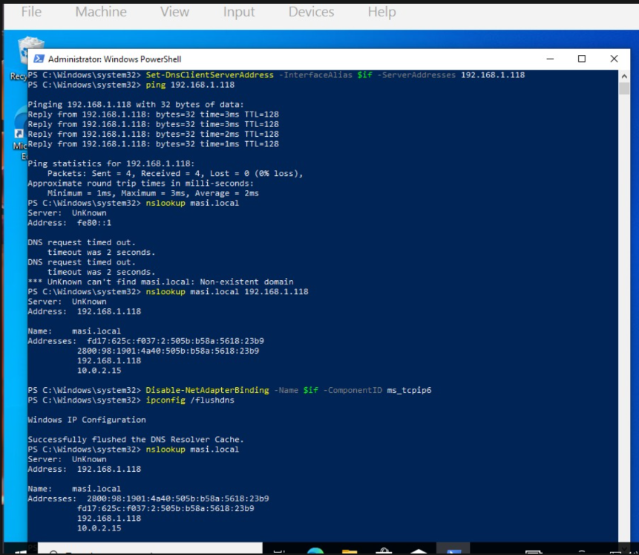
Nota. Captura de pantalla de la consola de Administración de directivas de grupo (GPMC) del entorno propio.

Figura 2
Consola de Administración de directivas de grupo (GPMC) con las OUs y los 6 GPOs creados.
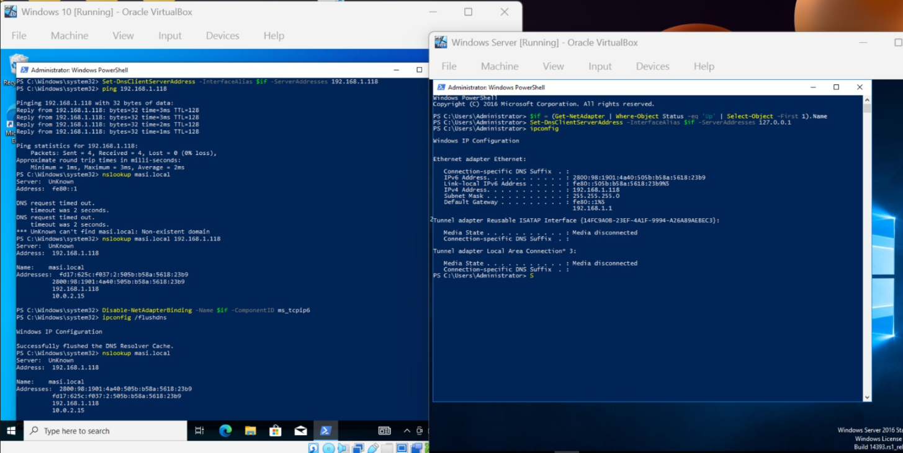
Nota. Captura de pantalla de la consola de Administración de directivas de grupo (GPMC) del entorno propio.

Resumen de los 6 GPOs creados

Tabla 1
Resumen de los 6 GPOs creados
# | GPO | Función | Vinculado a
1 | Bloqueo automático de terminales | Bloquea la sesión tras un periodo de inactividad; el usuario debe reingresar sus credenciales. | Dominio
2 | Contraseñas y bloqueo de cuentas | Define política de contraseñas (longitud, complejidad) y bloqueo de cuentas por intentos fallidos. | Dominio (prioridad 1)
3 | Deshabilitar Firewall | Desactiva el Firewall de Windows para el perfil de dominio en los equipos. | Dominio
4 | No ejecución de aplicaciones especificadas | Impide la ejecución de las aplicaciones definidas en una lista (ej. cmd.exe, notepad.exe). | OU RAGASYS
5 | Bloqueo de inicio de sesión local | Solo los administradores de dominio pueden iniciar sesión en los equipos de la OU. | OU Computadoras bloqueadas
6 | Block Pendrives | Deniega el acceso a almacenamiento extraíble (USB, CD, DVD). Creado sin vincular. | Sin vincular

Detalle y configuración de cada GPO

GPO 1 Bloqueo automático de terminales
Vinculado al dominio. Bloquea las sesiones de los usuarios tras un periodo de inactividad.
Ruta: Configuración de equipo → Directivas → Configuración de Windows → Configuración de seguridad → Directivas locales → Opciones de seguridad → «Inicio de sesión interactivo: límite de inactividad de la máquina» = 600 segundos.
Figura 3
Configuración del GPO 1 Bloqueo automático de terminales (límite de inactividad).
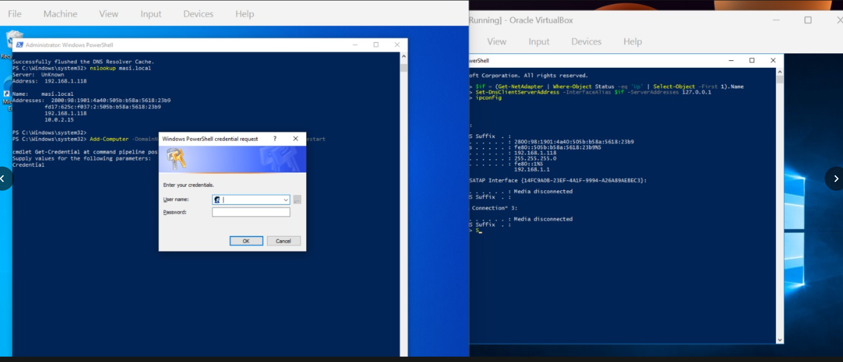
Nota. Captura de pantalla de la consola de Administración de directivas de grupo (GPMC) del entorno propio.

GPO 2 Contraseñas y bloqueo de cuentas
Vinculado al dominio con prioridad 1 (por encima del Default Domain Policy). Define la política de contraseñas y el bloqueo de cuentas del dominio.
- Longitud mínima de contraseña: 8 caracteres.
- La contraseña debe cumplir requisitos de complejidad: Habilitada.
- Umbral de bloqueo de cuenta: 5 intentos fallidos (duración 30 min).
Verificación (en el Servidor):
Get-ADDefaultDomainPasswordPolicy | Select MinPasswordLength, ComplexityEnabled, LockoutThreshold
Resultado esperado: 8 / True / 5.
Figura 4
Configuración del GPO 2 Contraseñas y bloqueo de cuentas.
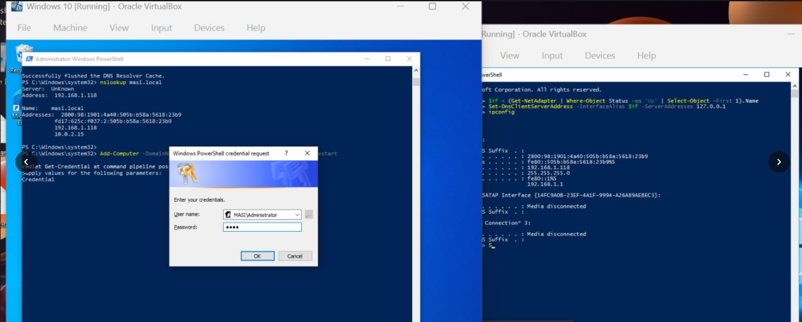
Nota. Captura de pantalla de configuracion en entorno propio.
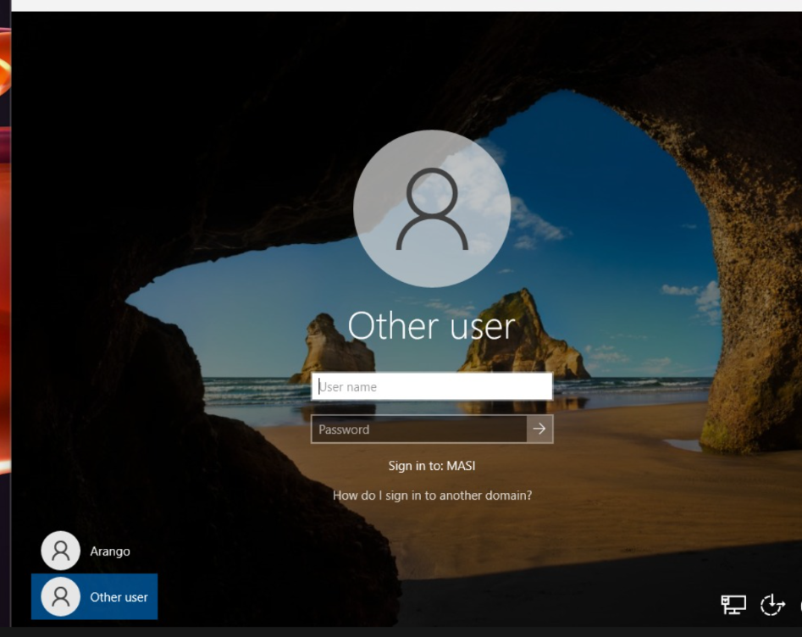
Figura 5
Orden de vínculo del GPO 2 movido por encima de la Política de dominio predeterminada.

Nota. Captura de pantalla del entorno propio.
Vinculado al dominio. Desactiva el Firewall de Windows para el perfil de dominio en todos los equipos.
Ruta: Configuración de equipo → Directivas → Configuración de Windows → Configuración de seguridad → Firewall de Windows Defender con seguridad avanzada → Perfil de dominio → Estado del firewall = Desactivado.
Figura 6
Configuración del GPO 3 – Deshabilitar Firewall (perfil de dominio).

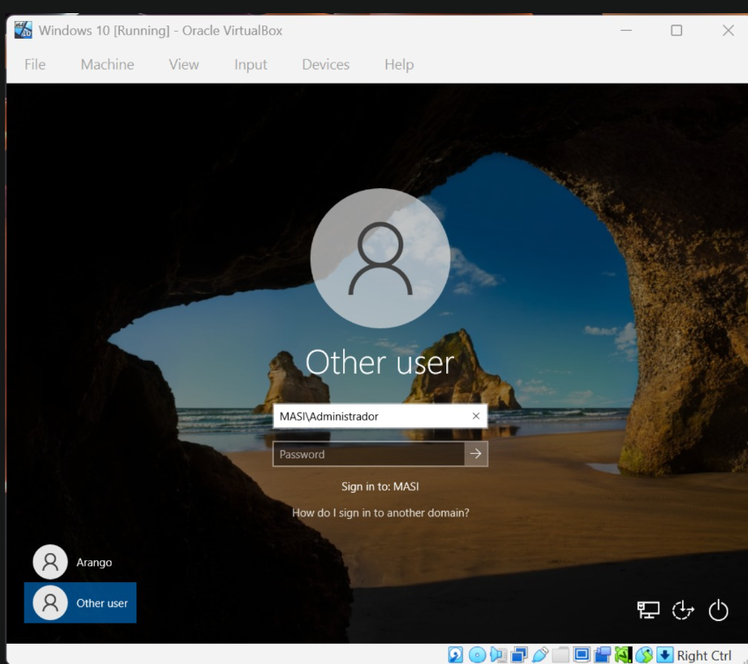

Nota. Captura de pantalla del entorno propio.

GPO 4 No ejecución de aplicaciones especificadas
Vinculado a la OU RAGASYS. Impide la ejecución de las aplicaciones definidas en la lista.
Ruta: Configuración de usuario → Directivas → Plantillas administrativas → Sistema → «No ejecutar las aplicaciones de Windows especificadas» = Habilitado (lista: cmd.exe, notepad.exe).
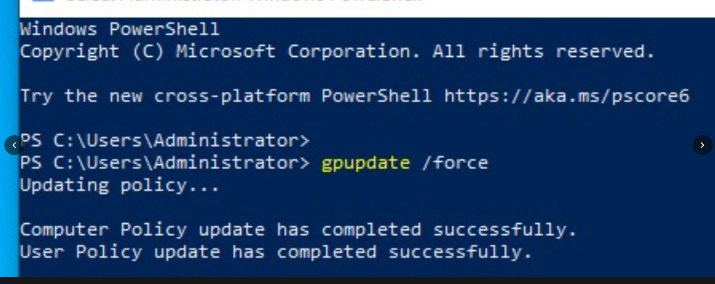
Figura 7. Configuración del GPO 4 – No ejecución de aplicaciones especificadas (OU RAGASYS).

GPO 5 Bloqueo de inicio de sesión local
Vinculado a la OU Computadoras bloqueadas. Solo los administradores de dominio pueden iniciar sesión en los equipos de esa OU (por seguridad, despido, uso indebido, etc.).
Ruta: Configuración de equipo → Directivas → Configuración de Windows → Configuración de seguridad → Directivas locales → Asignación de derechos de usuario → «Permitir el inicio de sesión local» = solo Administradores.
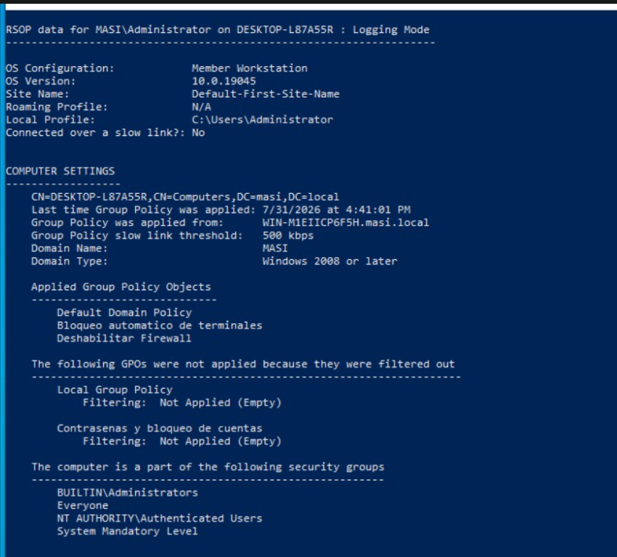
Figura 8. Configuración del GPO 5 – Bloqueo de inicio de sesión local (solo administradores de dominio).

GPO 6 Block Pendrives
Creado sin vincular (tal como indica la guía). Al vincularlo a una OU, denegaría el uso de memorias USB, CD, DVD y disquetes.
Ruta: Configuración de equipo → Directivas → Plantillas administrativas → Sistema → Acceso de almacenamiento extraíble → «Todas las clases de almacenamiento extraíble: denegar todo acceso» = Habilitado.
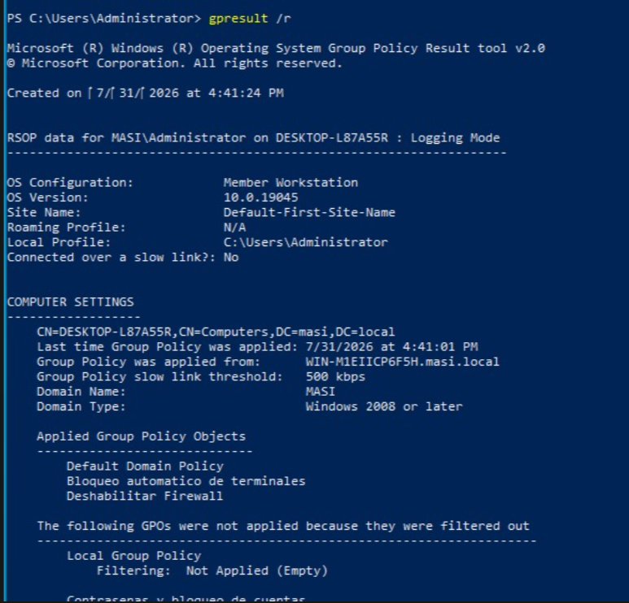
Figura 9. Configuración del GPO 6 – Block Pendrives (denegar acceso a almacenamiento extraíble).

Aplicación y verificación en el cliente
En el cliente Windows 10 (unido al dominio) se aplican las directivas y se comprueban:
gpupdate /force
gpresult /r
El comando gpresult /r muestra, en «Applied Group Policy Objects», los GPOs del dominio aplicados al equipo. Para los GPOs vinculados a OUs, el objeto (equipo o usuario) debe encontrarse dentro de la OU correspondiente.
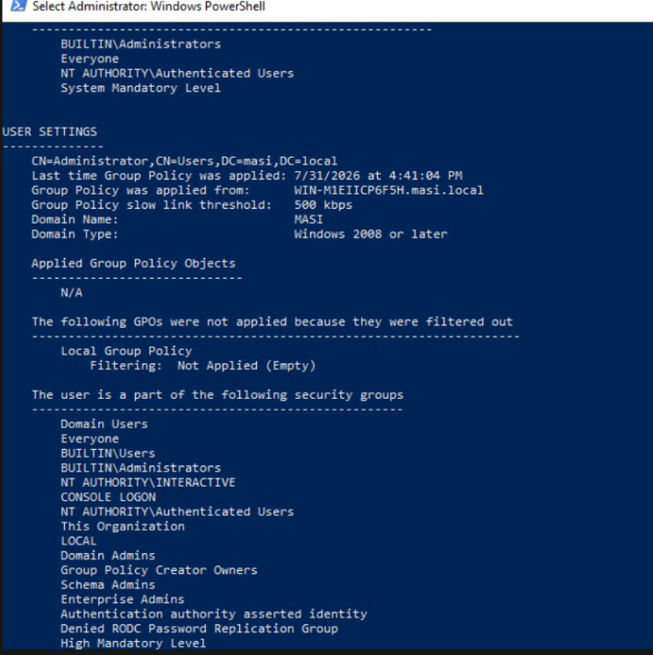
Figura 10. Ejecución del comando gpupdate /force en el cliente Windows 10.
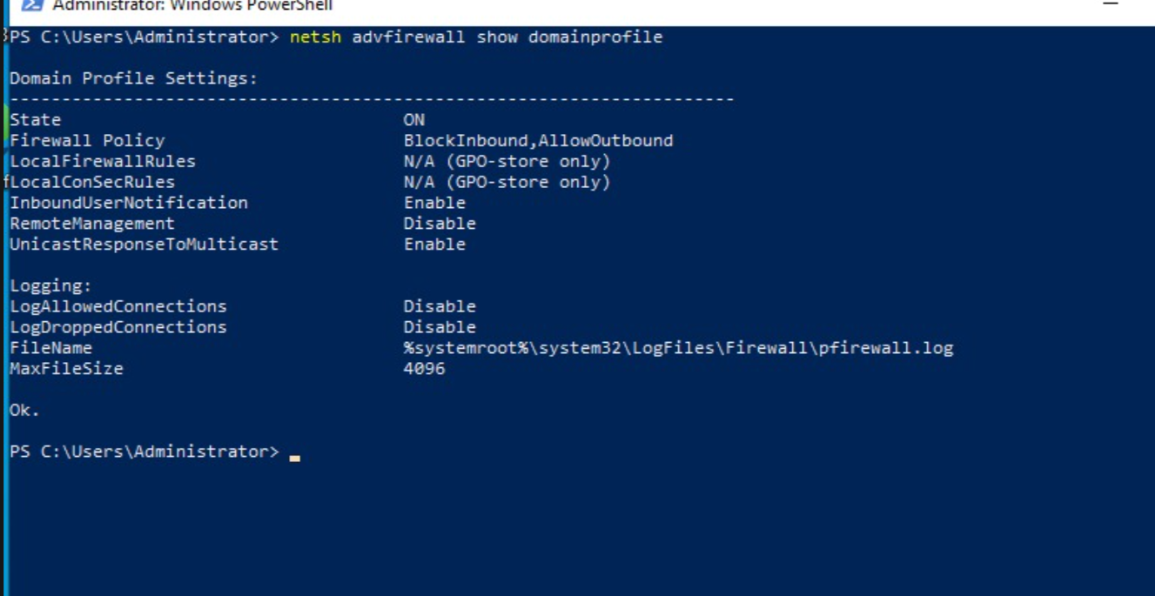
Figura 11. Salida del comando gpresult /r mostrando los GPOs aplicados al equipo cliente.
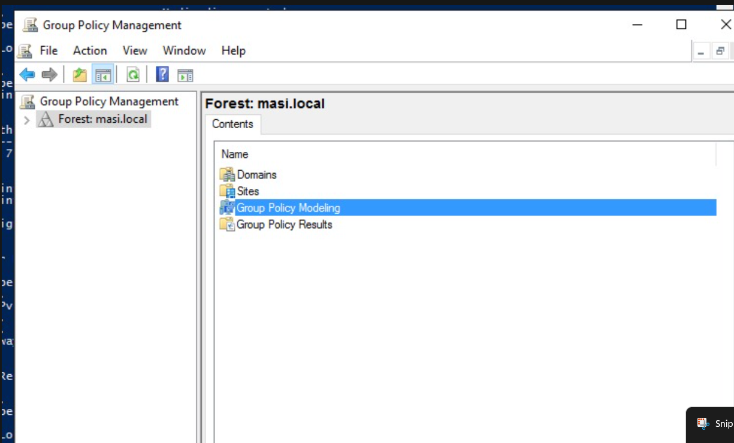
Figura 12. Verificación final en cliente – ejecución de aplicación bloqueada confirmada.
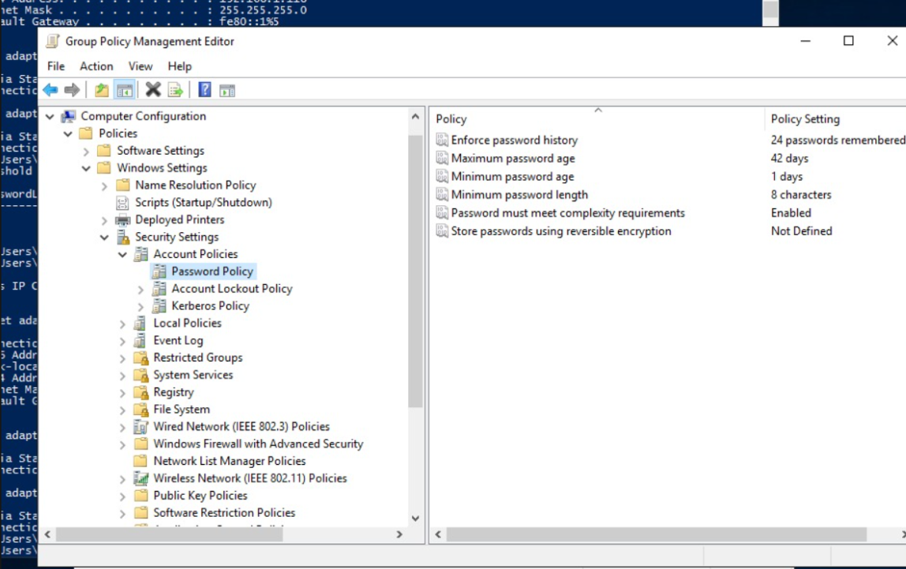
Figura 13. Verificación final en cliente – bloqueo de dispositivo de almacenamiento extraíble confirmado.
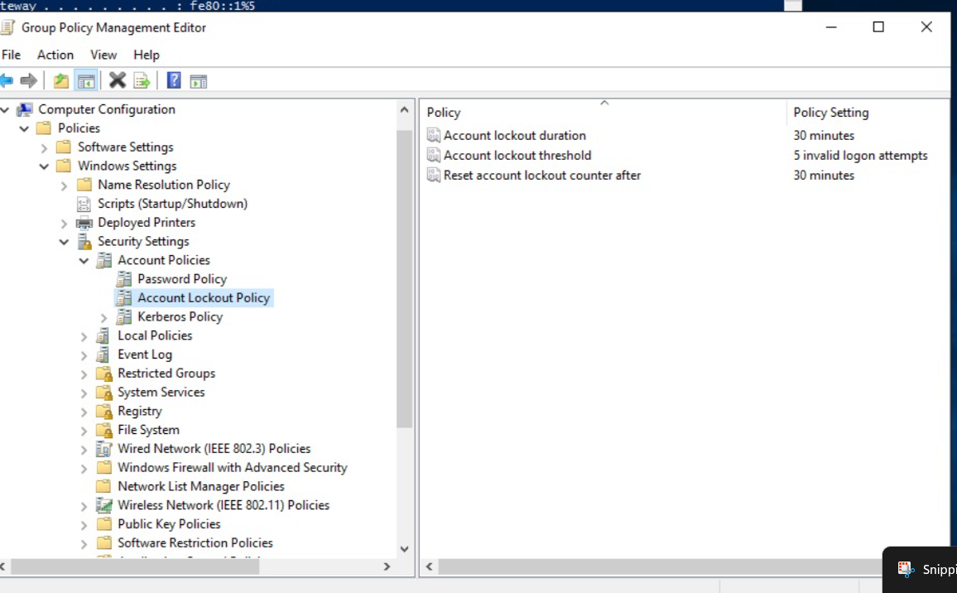
Figura 14. Verificación final en cliente – aplicación de directivas de restricción confirmada

Conclusión

El desarrollo de este laboratorio permitió implementar y validar un entorno de Active Directory Domain Services (AD DS) utilizando Windows Server 2016 como Controlador de Dominio y un equipo cliente con Windows 10 integrado al dominio masi.local. A partir de esta infraestructura fue posible crear, configurar y administrar diferentes Políticas de Grupo (GPO), demostrando cómo la administración centralizada facilita la aplicación uniforme de configuraciones de seguridad y restricciones sobre usuarios y equipos pertenecientes al dominio.
Durante la práctica se comprobó el funcionamiento de seis GPO orientadas a fortalecer la seguridad del entorno, incluyendo el bloqueo automático de terminales, la implementación de políticas de contraseñas seguras, la configuración del Firewall de Windows, la restricción de ejecución de aplicaciones, el control del inicio de sesión local y la creación de una política para el bloqueo de dispositivos de almacenamiento extraíble. Asimismo, mediante herramientas como gpupdate y gpresult se verificó que las políticas fueron aplicadas correctamente en el equipo cliente, confirmando la comunicación adecuada entre el servidor y el dominio.
En conjunto, los resultados obtenidos evidencian que las Políticas de Grupo constituyen un mecanismo esencial para la administración eficiente de infraestructuras basadas en Active Directory, ya que permiten fortalecer la seguridad, estandarizar configuraciones, reducir errores derivados de la administración manual y mejorar el control sobre los recursos de la organización. Este tipo de implementación representa una práctica fundamental en entornos empresariales, donde la gestión centralizada de usuarios, equipos y políticas contribuye a mantener la integridad, disponibilidad y protección de los sistemas de información.

